ГУАП
КАФЕДРА №43

ОТЧЁТ
ЗАЩИЩЕН С ОЦЕНКОЙ
ПРЕПОДАВАТЕЛЬ
к.т.н, доц.. А.В. Туманова
должность, уч. степень, звание подпись, дата инициалы, фамилия

ОТЧЁТ О ЛАБОРАТОРНОЙ РАБОТЕ №2

ОПРЕДЕЛЕНИЕ ПОПАДАНИЯ ТОЧКИ В ОБЛАСТЬ

по дисциплине: ОСНОВЫ ПРОГРАММИРОВАНИЯ

РАБОТУ ВЫПОЛНИЛ

СТУДЕНТ ГР. Z7431 21.11.2018 М.Д.Семочкин
подпись, дата инициалы, фамилия

Санкт-Петербург
2018
1. Цель работы

Целью работы является изучение логических операций типа НЕ, И, ИЛИ.

2. Задание

Согласно варианту №24,

Написать программу, которая для вводимых координат точек (x, y) определяет, попадает ли точка в заштрихованную область на рисунке, который соответствует индивидуальному варианту. Попадание на границу области считать попаданием в область.

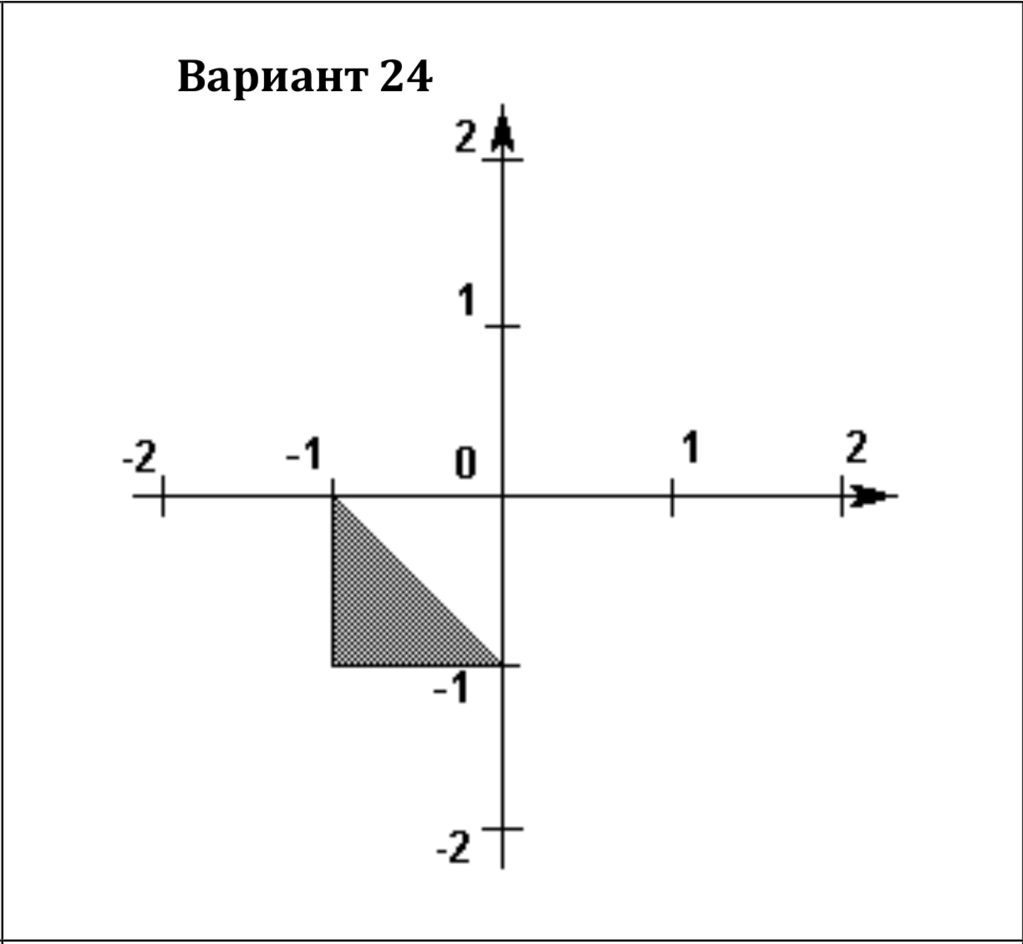
Примечание: для проверки попадания точки в область следует использовать один условный оператор с несколькими условиями.

3. Описание созданных функций

Для реализации задания нам потребуются следующие функции:

Имя: checkIfPointInZone
Назначение: Определить, находится ли точка в заштрихованной области плоскости
Входные данные:
- x – значение x
- y – значение y
Выходные данные:
- true если точка находится в области, иначе false
Побочный эффект: отсутствует.
Тестовые данные:
x | y | результат
-0.6 | -1.1 | false
-1 | -1 | true
-0.6 | -1 | true
-0.6 | -0.6 | true
-0.5 | -0.5 | true
-0.5 | -0.3 | false
0 | 0 | false
2 | 3 | false

Прототип: double checkIfPointInZone(const double x, const double y)

Алгоритм:
- псевдокод
вернуть результат вычисления логического выражения “(x >= -1) И (y >= -1) И ((-x - y - 1) >= 0)”
- блок-схема
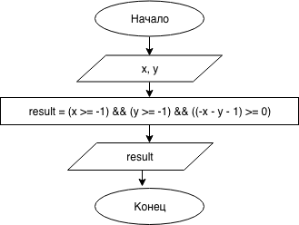

4. Листинг программы

#include <iostream>
using namespace std;

double checkIfPointInZone(const double x, const double y) {
// Уравнение прямой: -x - y - 1 = 0
return (x >= -1) && (y >= -1) && ((-x - y - 1) >= 0);
}

int main() {
double x, y;
bool isPointInZone;
setlocale(LC_ALL, "russian");
cout << "Введите значение 'x': ";
cin >> x;
cout << "Введите значение 'y': ";
cin >> y;
isPointInZone = checkIfPointInZone(x, y);
if (isPointInZone) {
cout << "Точка находится в заштрихованной области" << endl;
} else {
cout << "Точка не находится в заштрихованной области" << endl;
}
return 0;
}

5. Пример выполнения программы

Ниже показан пример выполнения программы.

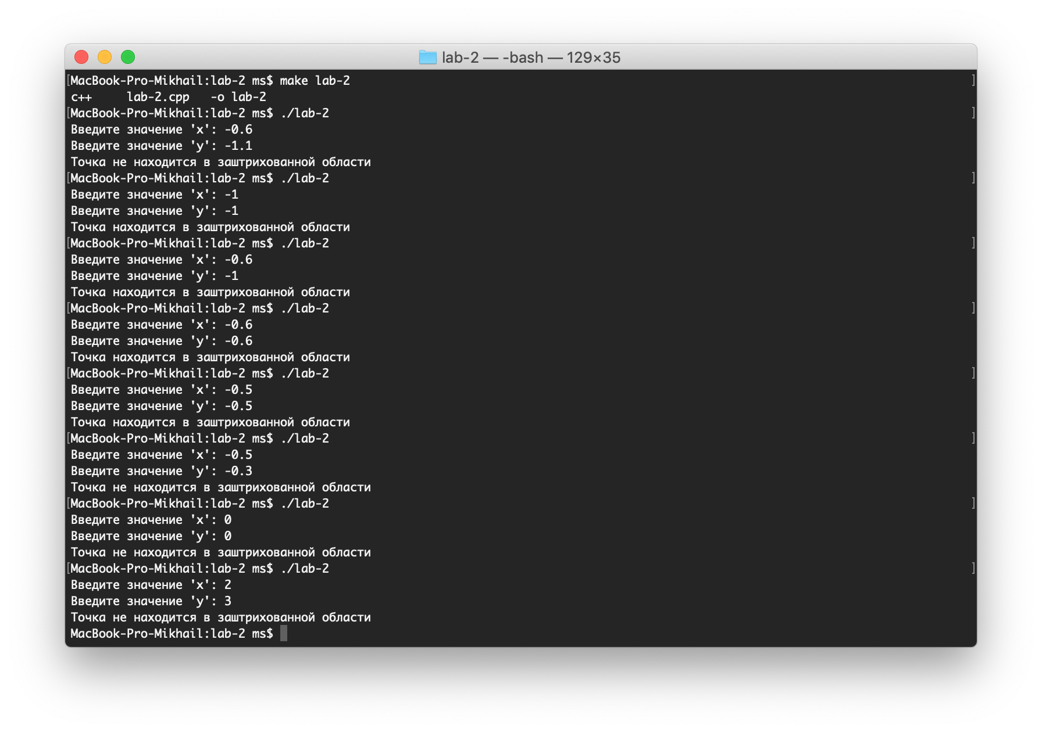

Видно, что результаты расчётов совпадают с тестовыми данными.

6. Анализ результатов и выводы

К достоинствам программы можно отнести:
- Программа выполняет поставленную задачу и работает без ошибок (для корректных тестовых данных).
- Задание реализовано в виде отдельной функции.
Из недостатков можно отметить:
- Не производится проверка входных данных.
- Функция проверки работает только для конкретного задания.

